**発行：一宮市教育研究会**

**食育・給食部会**

**２０２４年１０月発行**

第６号



やっぱり‼

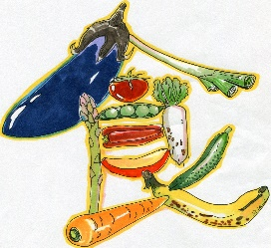

ぱわー



食×健康＝感染症に負けない強い体を作ろう

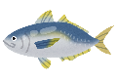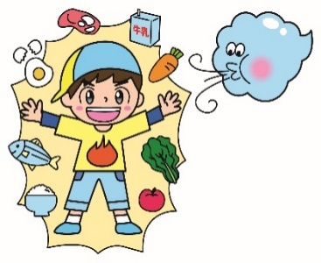

**ビタミンE**

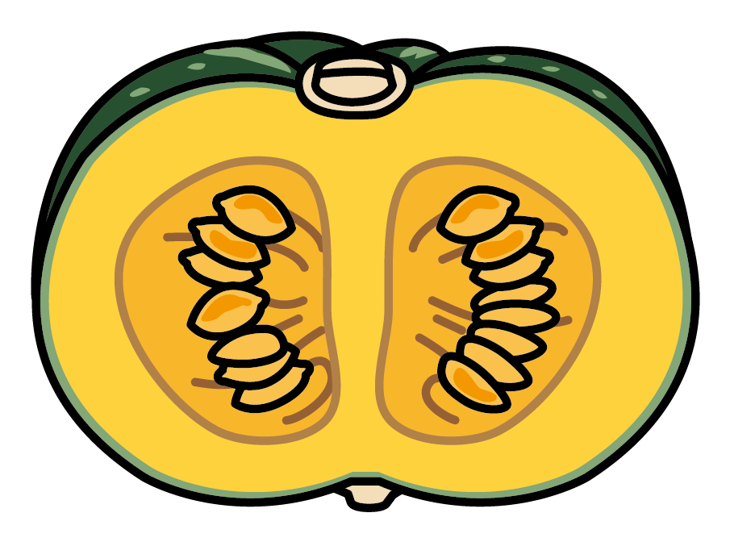

アーモンド　　植物油

さけ　　　　かぼちゃ

血液の流れを良くして、

体の老化を防ぎ、丈夫な体をつくります。



**ビタミンC**



みかん　　　 いちご

**ビタミンA**

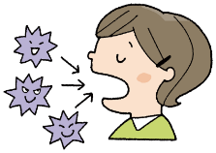

**×**

のどや鼻の粘膜を保護し、

細菌やウイルスが体の中に

入ってくるの

を防ぎます。

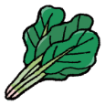

にんじん　ほうれんそう　かぼちゃ

レバー　　　　うなぎ

体の中に入ってきてしまった細菌やウイルスと戦う力を強めます。

イラストと食べ物の名前、その漢字を線でつないでみよう！

今回登場する食べ物は、秋に「旬」をむかえる食べ物です。

答え：①→チンゲンサイ・青梗菜　②→りんご・林檎　③→なめこ・滑子　④→さつまいも・薩摩芋　⑤→あじ・鰺

**・ 　　　・　　　　 ・　　　　・ 　　　　 ・**

　　林檎　　　青梗菜　　　　滑子　　　　鯵　　　　　薩摩芋

**・ 　　　　　・　　　　　　　・　　　　　 ・ 　　　　・**

今月は、

秋の食べ物

クイズ！

**・ 　　　　　・　　　　　 ・　　　　　 ・ 　　　　・**

　なめこ　　　さつまいも　　　チンゲンサイ　　　あじ　　　りんご

**・ 　　　　 ・　　　　　 ・　　　　・ 　　　　　　・**

1. ②　　　　　③　　　　　④　　　　　⑤

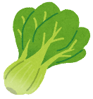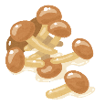

に挑戦！

たべものクイズ



かぜなどの感染症を引き起こす細菌やウイルスから、わたしたちの体を守ってくれている働きを、「免疫（めんえき）」と言います。免疫と食事は深く関わっています。

１日３食の栄養バランスの良い食事を基本に、特に免疫力を高めてくれる「ビタミンA・C・E 」を含む食品を取り入れて、感染症に負けない強い体を作りましょう。



だいこん　ブロッコリー じゃがいも



**エ ー ス**

※一宮市教育研究会　食育・給食部会では、今後も食育広報紙「やっぱり！！食ぱわー」を毎月発行していきます。親子で読んで「食」に対する意識を高めていただけたらと思います。